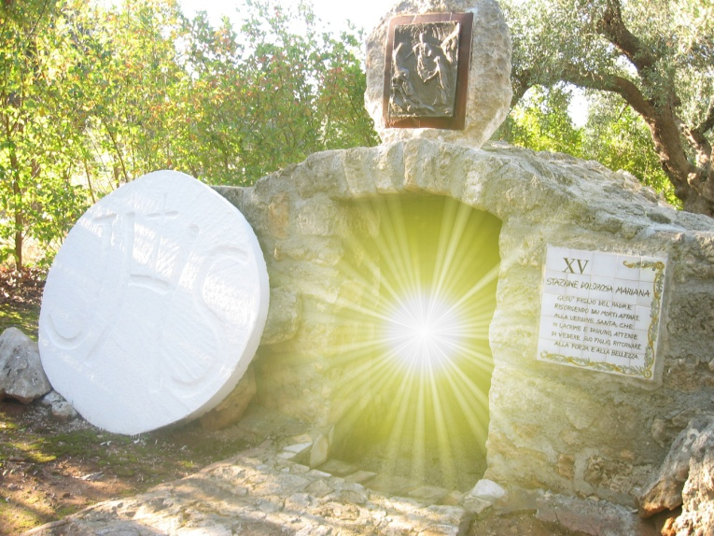
HÚSVÉT
az elhengerített kőtömbök ünnepe

A hét első napján kora hajnalban kimentek a sírhoz, s magukkal vitték az előkészített illatszereket is. A kő el volt a sírtól hengerítve.
( Lk 24, 1-2 )

Húsvét hajnalán az asszonyok a kertbe érve, meglátták a kőtömböt, melyet a sír elöl elhengerítettek…
Mindannyiunknak van saját kőtömbünk. Egy hatalmas kő, lelkünk nyílása elé letéve, mely nem hagyja, hogy beszüremkedjék az éltető oxigén, mely jeges szorításban tart bennünket, mely a fénynek elzárja minden sugarát, mely megakadályozza a másokkal való kommunikációinkat. A magány, a nyomor, a betegség, a gyűlölet, a kétségbeesés, a bűn kőtömbje ez. Elidegenült sírok vagyunk. S mindegyiken ott a halál pecsétje. Legyen hát a húsvét mindannyiunk számára a kő elhengerítése, a rémálmok vége, a fény kezdete, az új kapcsolatok tavasza. És ha mindannyian, miután kijöttünk a sírból, azon fogunk munkálkodni, hogy elmozdítsuk a kőtömböt a mellettünk levő sír elöl, akkor végre megismétlődhet a csoda, mely Krisztus feltámadását jelölte.
(Don Tonino Bello)

